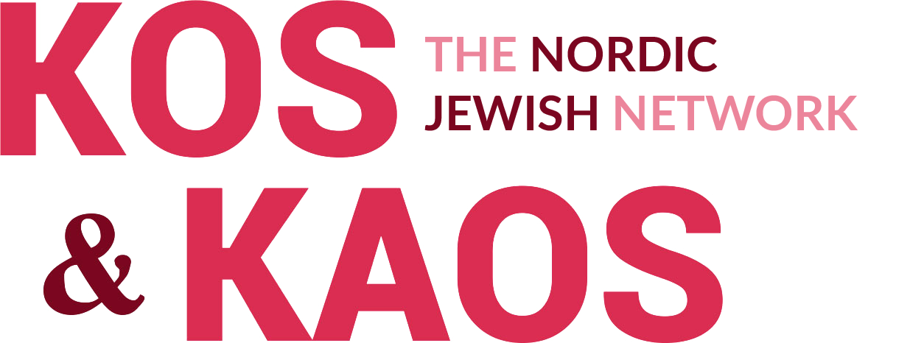

Høringsinnspill til statsbudsjettet 2026
Kap. 351 Likestilling
Fra: Kos & Kaos – The Nordic Jewish Network
Til: Familie- og likestillingskomiteen

Manglende oppfølging av Handlingsplan mot antisemittisme i antirasismearbeidet
Kos & Kaos – The Nordic Jewish Network er en frivillig og ikke-religiøs organisasjon som arbeider for å styrke jødisk kultur, identitet og fellesskap i Norge. Vi har omtrent 200 medlemmer spredt over hele landet og driver et høyt aktivitetsnivå gjennom samtaler, seminarer, høytidsfeiringer, debatter og dialogmøter som ofte er fulltegnede.
Organisasjonen har de siste årene utviklet et bredt faglig og internasjonalt samarbeid om forebygging av antisemittisme, hatretorikk og polarisering. Vi samarbeider med blant andre HL-senteret, Senter for ekstremismeforskning ved UiO, International Holocaust Remembrance Alliance (IHRA), Anti Defamation League (ADL), Project Shema og Moishe House, og leder det nordiske kunnskapsnettverket Compass North, som samler akademikere og sivilsamfunnsaktører fra Norge, Europa og USA. I tillegg deltar vi i internasjonale nettverk med fokus på bekjempelse av anitsemittisme, ledet av blant annet JDC - Jewish Joint og Combat Antisemitism Movement (CAM). Flere i organisasjonens ledelse har høyere utdanning blant annet innen religionshistorie, kultur- og samfunnsfag med vekt på antisemittisme, og bred erfaring fra arbeid med minnepolitikk, dialog og minoritetsrettigheter.
Denne kombinasjonen av faglig kompetanse, internasjonalt samarbeid og lokal forankring gjør Kos & Kaos i stand til å bidra aktivt til regjeringens arbeid med å styrke jødisk liv og bekjempe antisemittisme i Norge.

Behov for spesialisert kompetanse om antisemittisme
Antisemittisme skiller seg på viktige måter fra annen rasisme og diskriminering, selv om den deler mange uttrykk og mekanismer. Der rasisme ofte handler om synlige forskjeller og hierarkisk underordning, er antisemittisme preget av konspirasjonstenkning, demonisering og forestillinger om makt og kontroll. Den kan opptre både i høyreekstreme, venstreradikale og religiøse miljøer – og ofte i kombinasjon med politiske narrativer om Israel og verdensjødedommen.
Erfaring fra generelt antirasistisk arbeid er derfor ikke nødvendigvis en forutsetning for å forstå eller effektivt motarbeide antisemittisme. Tvert imot ser vi at feltet for antirasisme i Norge i liten grad har utviklet kompetanse om antisemittismens særlige former og uttrykk.
Kos & Kaos opplever at jødiske perspektiver ofte blir forbigått eller nedprioritert til fordel for mer etablerte aktører innenfor det antirasistiske feltet. Dette skjer til tross for at antisemittisme både i karakter, motivasjon og historisk forankring skiller seg vesentlig fra andre diskrimineringsformer.
Derfor kan ikke arbeidet mot antisemittisme overlates til organisasjoner som ikke besitter særskilt kunnskap om fenomenet. Det krever aktører med dokumentert faglig innsikt, erfaring og tillit i jødiske miljøer, som forstår hvordan antisemittiske forestillinger oppstår, tilpasser seg og får gjennomslag i samfunnsdebatten.
Kos & Kaos er en av svært få aktører i Norge som kombinerer denne innsikten med praktisk arbeid rettet mot allmennheten, ungdom, sivilsamfunn og myndigheter.

Behov for konkret oppfølging av handlingsplanen
Da regjeringen lanserte Handlingsplan mot antisemittisme 2025–2030, ble det gitt tydelige løfter om å «styrke jødiske organisasjoner og bidra til mangfold og bredde i jødisk organisasjonsliv». Et sentralt mål i planen er å inkludere jødiske perspektiver i det nasjonale arbeidet mot rasisme og diskriminering.
Til tross for dette ser vi at budsjettet for 2026 ikke inneholder noen konkrete tiltak som følger opp disse målene. Bufdirs tilskuddsordning for tiltak mot rasisme og diskriminering – som ble styrket nettopp som følge av handlingsplanen – tildelte i 2025 ingen midler til prosjekter med fokus på antisemittisme eller jødiske perspektiver.
Dette viser et alvorlig gap mellom politiske mål og praktisk gjennomføring. Når jødiske erfaringer og kunnskap ikke inkluderes i det antirasistiske feltet, svekkes både tillit, representasjon og kvaliteten på arbeidet mot rasisme i Norge.
Etter 7. oktober 2023 har det oppstått et tydelig brudd i dialogen mellom det tradisjonelle antirasistiske feltet og jødiske miljøer i Norge. Mange jøder har opplevd at deres erfaringer og perspektiver ikke lenger finner gjenklang i de miljøene som tidligere var naturlige samarbeidspartnere. Dette har svekket tilliten og gjort det vanskelig å føre en åpen og trygg samtale om antisemittisme og rasisme.
For å gjenopprette denne tilliten må det gjøres et grundig og målrettet arbeid for å inkludere jødiske aktører og perspektiver i dialogen. En bærekraftig antirasismepolitikk forutsetter at jødiske stemmer aktivt inviteres inn i samarbeidsprosesser, referansegrupper og prosjektutvikling, slik at feltet igjen kan preges av gjensidig respekt og reell inkludering.

Anmodning
Kos & Kaos ber Regjeringen om å:
- Innføre forpliktende tiltak for inkludering av jødiske perspektiver i Bufdirs ordninger for antirasistiske og mangfoldsrettede prosjekter.
- Etablere et fagspor for antisemittisme innenfor Bufdirs ordning for tiltak mot rasisme, diskriminering og hatefulle ytringer, med rom for samarbeid mellom fagmiljøer og jødiske organisasjoner.
- Inkludere aktører med dokumentert kompetanse på antisemittisme i dialog- og referansegrupper knyttet til handlingsplanens implementering.

Konklusjon
Dersom regjeringens handlingsplan mot antisemittisme skal ha reell effekt, må løftene følges opp i både budsjett og praksis. Dette krever målrettet finansiering og samarbeid med fagmiljøer og organisasjoner som faktisk arbeider med antisemittisme som fenomen.
Kos & Kaos representerer en unik kompetanse på dette feltet – forankret i både jødisk erfaring, akademisk innsikt og internasjonalt samarbeid – og kan derfor bidra direkte til å styrke regjeringens arbeid mot antisemittisme og for et inkluderende samfunn.
Når jødiske organisasjoner med dokumentert kompetanse og forankring ikke inkluderes i arbeidet mot rasisme og diskriminering, undergraves selve målsettingen i Handlingsplan mot antisemittisme. Planen mister sin troverdighet dersom den ikke følges opp av reelle tiltak som sikrer jødiske aktørers deltakelse og medvirkning. En inkluderende politikk forutsetter at også vi som lever med konsekvensene av antisemittisme får bidra til løsningen.
Ester Nafstad,
Nestleder, Kos & Kaos - The Nordic Jewish Network

